MA’BUA’

Suatu Tinjauan Teologis Terhadap Acara Ma’bua’

dalam Masyarakat Rongkong di Jemaat Sion Lappo’
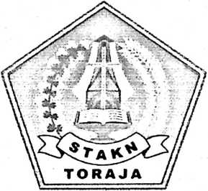

SKRIPSI
Diajukan kepada Sekolah Tinggi Agama Kristen Negeri Toraja
untuk Memenuhi Sebagian Persyaratan Guna Memperoleh Gelar Saijana Teologi
Konsentrasi PAK
DARMANINGSI BUNGA KAMASE
20041779

SEKOLAH TINGGI AGAMA KRISTEN NEGERI TORAJA
2010

Judul Skripsi | : MA ’BUA ’
Sub Judul | : Suatu Tinjauan Teologis Terhadap Acara Ma 'bua ’ dalam  masyarakat Rongkong Jemaat Sion Lappo’
Dipersiapkan Oleh | : DARMANINGS1 BUNGA KAMASE
NIRM | :20041779
Jurusan | : Pendidikan Agama Kristen

Setelah diperiksa dan diteliti ulang, ternyata telah memenuhi persyaratan
untuk dipertahankan di depan penguji.
■>
Rantepao, Maret 2010
Dosen Pembimbing
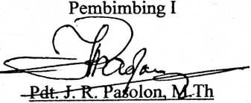
Pembimbing II
ovita Toding, S.Pd
NIP.198611272009012005
ii

HALAMAN PENGESAHAN  Judul | : MA’BUA’
Sub Judul | : Suatu Tinjauan Teologis Tarhadap Acara Ma ’bua' dalam  Masyarakat Rongkong di Jemaat Sion Lappo’
Ditulis oleh | : Darmaningsi Bunga Kamase
N1RM | :20041779
Jurusan | : Pendidikan Agama Kristen
Dosen Pembimbing I | : J.R. Pasolon, M.Th

Dosen Pembimbing II : Novita Toding, S.Pd
Telah dipertahankan oleh penulisnya di depan Panitia Ujian Saijana (SI)
Sekolah Tinggi Agama Kristen Negeri (STAKN) Toraja pada tanggal 10 April
2010.
Rantepao, April 2010
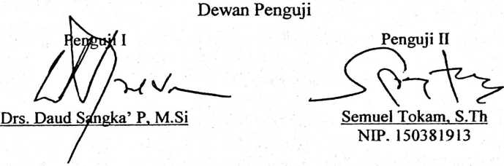
Panitia Ujian
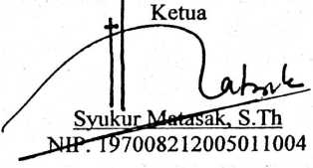
Sekretaris

NIP. 150431687
Mengetahui
Ketua STAKN Toraja

DrA F. Thomas Edison, M.Si
IP.195202081979031002
iii
ABSTRAKSI
Skripsi ini berjudul ma’bua’ yang dengan Subjudul Suatu Tinjauan Teologis
Terhadap Acara Ma’bua’ dalam masyarakat Rongkong Jemaat Sion Lappo’. Adapun
alasan pemilihan topik ini adalah adanya keresahan dalam diri penulis terhadap
hilangnya sebagian dari budaya warisan leluhur penulis. Penulis mencoba untuk
memahami makna sebenarnya dari ma ’bua ’ dan Penulis sangat memiliki kerinduan
untuk memunculkan kembali kebudayaan yang sudah hilang tersebut dalam suatu
kemasan baru yang sesuai dengan Injil. Dalam tulisan ini penulis memaparkan
bagaimana pandangan masyarakat Rongkong yang berdomisili di Jemaat Sion Lappo’
tentang ma’bua \ dan untuk mencapai maksud tersebut penulis mengadakan
wawancara dengan warga jemaat Sion Lappo’. Penelitian ini penulis laksanakan dari
tanggal 01 Juli 2009 sampai tanggal 28 Februari 2010. Tulisan ini terdiri dari 5 Bab
dengan pembagian sebagai berikut : Bab 1 Pendahuluan, Bab 2 Budaya Ma’bua’
Masyarakat Rongkong Lama yang di dalamnya dipaparkan tentang pengertian
kebudayaan, landasan Alkitabiah budaya, kebudayaan ma’bua’ dalam masyarakat
Rongkong, bentuk-bentuk kebudayaan masyarakat Rongkong, seni dan ritual
penyembahan, Bab 3 Pemaparan Hasil Penelitian, Bab 4 Analisis Hasil Penelitian
yang berisi tentang analisis hasil penelitian kemudian landasan Alkitabiah terhadap
ma’bua’ dan refleksi teologis dan Bab 5 Kesimpulan dan Saran.
Key Words: teologi, budaya ma ’bua \ transformasi kebudayaan
viii

